Цикловая комиссия естественно-математических дисциплин

Состав цикловой комиссии естественно-математических дисциплин:

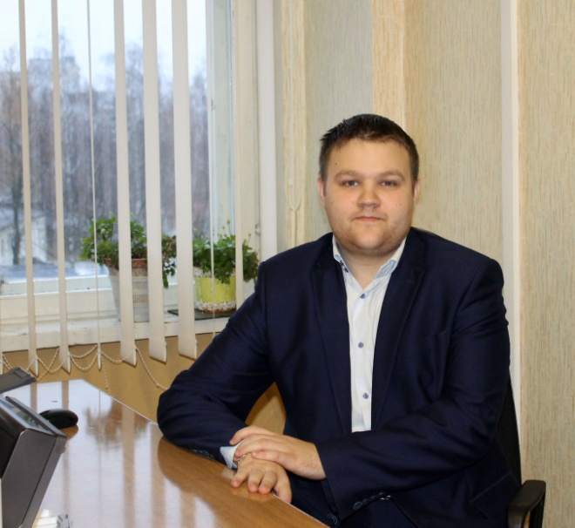 | Крапивко Александр Сергеевич, председатель цикловой комиссии, преподаватель второй категории. Преподаваемые дисциплины: Физика. Астрономия
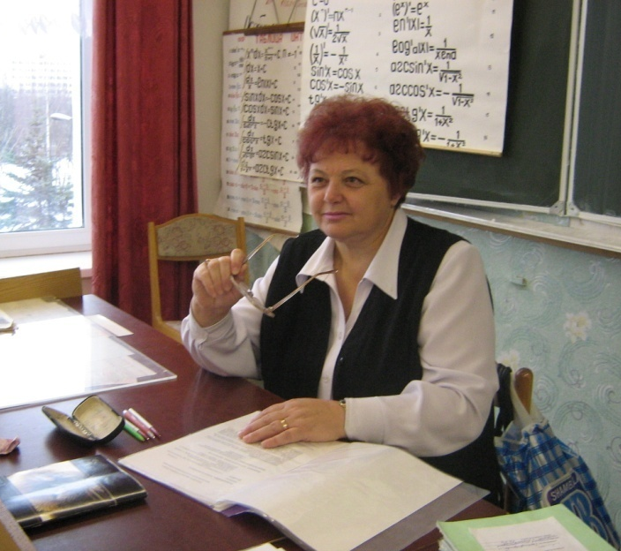 | Драгун Ванда Адольфовна, преподаватель высшей категории.  Преподаваемые дисциплины: Математика
 | Липницкая Людмила Степановна, преподаватель высшей категории. Преподаваемые дисциплины: Химия
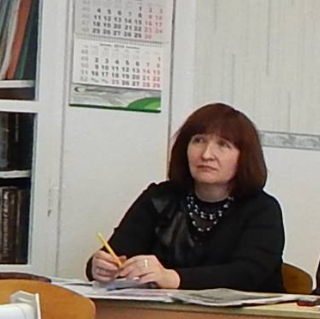 | Виторская Людмила Андреевна, методист, преподаватель высшей категории.  Преподаваемые дисциплины: Охрана окружающей среды
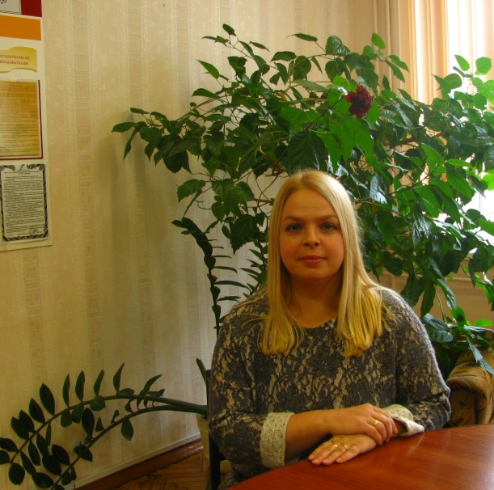 | Козлова Наталья Петровна, преподаватель первой категории.  Преподаваемые дисциплины:  Математика
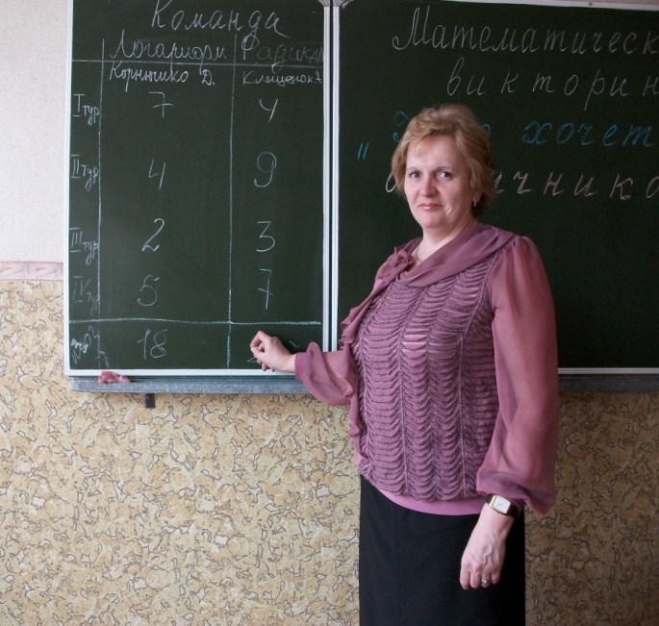 | Куренчанина Наталья Михайловна - преподаватель высшей категории.  Преподаваемые дисциплины: Математика
 | Чижова Ирина Михайловна, преподаватель первой категории. Преподаваемые дисциплины: География
 | Москалева Елена Николаевна, преподаватель второй категории. Преподаваемые дисциплины: Биология.

Перечень факультативов, кружков, секций

 | Наименование кружка | Фамилия, инициалы руководителя | Курс
1 | Занятия по интересам «Математическая шкатулка» | Куренчанина Н.М. | 1

Основные направления работы и задачи цикловой комиссии
- Совершенствовать профессиональное мастерство педагогов: повышать теоретическое, методическое, профессиональное мастерство преподавателя через систему повышения квалификации 2 преподавателей, участие в работе педагогических мастерских, тематических дней методического информирования, самообразование, взаимопосещение уроков.
- Разработка учебно-планирующей документации и методическое сопровождение образовательного процесса (разработка УМК по учебным дисциплинам «Биология», «Математика»)
- Внеаудиторная работа (организовать работу занятий по интересам «Математическая шкатулка»)
- Реализация принципа профессиональной направленности при изучении учебных дисциплин.
- Распространение эффективных образовательных практик преподавания, изучение и внедрение в практику современных образовательных технологий

